8° Concorso Internazionale di Poesia “S. Antonio Abate”
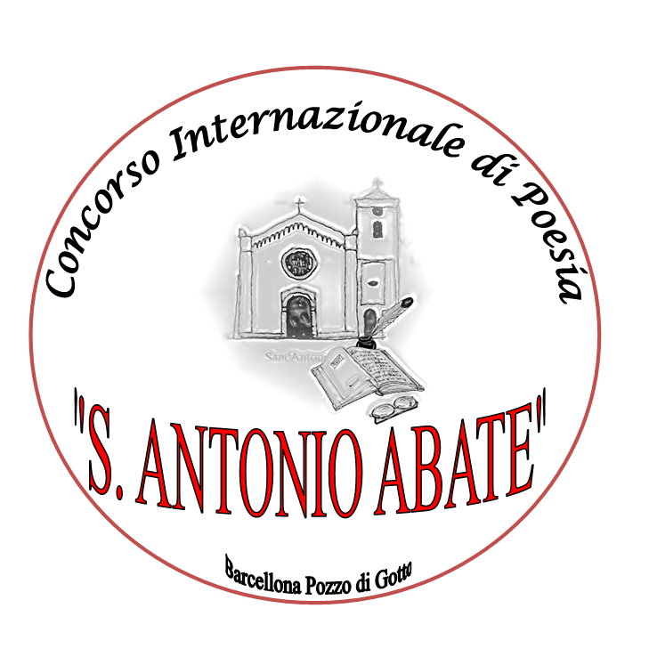
Barcellona Pozzo di Gotto

SCADENZA: 31 Maggio 2018

REGOLAMENTO

Art. 1 - La Parrocchia di S. Antonio Abate in Barcellona Pozzo di Gotto indice l’VIII edizione del Concorso Internazionale di Poesia “S. ANTONIO ABATE”. Il Concorso è aperto a tutti i poeti italiani e stranieri, purché gli elaborati siano in lingua italiana.
Art. 2 - Il concorso è articolato nelle seguenti 5 sezioni:
sez. A: POESIA IN LINGUA ITALIANA, edita e inedita, a tema libero;
sez. B: POESIA IN LINGUA SICILIANA, edita e inedita, a tema libero, con allegata traduzione;
sez. C: POESIA IN LINGUA DIALETTALE (di tutte le altre regioni italiane), edita e inedita, a tema libero, con allegata traduzione;
sez. D: POESIA RELIGIOSA, edita e inedita, in lingua italiana o in dialetto, a tema: “Dio è Padre e Madre”;
sez. E: POESIA JUNIORES “Primi passi” (fino a 17 anni), edita e inedita, a tema libero.
N.B.: Le opere partecipanti non devono essere state premiate ai primi 3 posti in altri concorsi (pena esclusione).
Art. 3 - Modalità di partecipazione: Ogni concorrente può presentare fino a un massimo di 3 componimenti poetici per sezione, redatte su foglio formato A4, carattere Times New Roman o Arial, corpo 14 o più, in n° 6 copie anonime, più una in busta chiusa riportante all’esterno della stessa la sezione dove si intende partecipare. La copia in busta chiusa dovrà essere firmata, completa di cognome e nome, indirizzo, recapito telefonico (anche del cellulare), indirizzo e-mail, e inserita nel plico di spedizione. E’ gradito eventuale curriculum letterario o breve biografia;
Art. 4 – La SCHEDA DI PARTECIPAZIONE, allegata al bando, completa in tutte le sue parti, dovrà essere inserita nel plico di spedizione contenente le opere partecipanti in formato anonimo (non inserirla nella busta piccola contenente la copia completa dei dati richiesti!);
Art. 5 – Modalità di pagamento: Ogni concorrente può partecipare a una o più sezioni. Il concorso non ha scopo di lucro. Le quote di partecipazione saranno utilizzate esclusivamente, anche se solo parzialmente, a coprire le spese di segreteria, e di quant’altro risulterà necessario unitamente alla Parrocchia quale organizzatore ufficiale. Le quote sono così suddivise:
- per 1 sezione: € 10,00
- per 2 sezioni: € 15,00
- per 3 e 4 sezioni: € 20,00
Sezione E - Poesia Juniores: GRATUITA (è gradito un libero contributo)
La quota potrà essere inviata in contanti, ben celata nel plico di spedizione, tramite versamento su carta PostePay Evolution n° 5333 1710 3827 8830, oppure con bonifico su PostePay Evolution – n° IBAN: IT31E0760105138210851010861” – CF: LQANCC80B53A638F intestato a Nuccia Aliquò - Causale: “spese segreteria 8° concorso di poesia”, accludendo copia del bonifico e del versamento nel plico con gli elaborati;
Art. 6 – Gli elaborati vanno spediti entro e non oltre il 31 maggio 2018 (farà fede il timbro postale), al seguente indirizzo: 8° Concorso Internazionale di Poesia “S. Antonio Abate” – c/o Antonino Foti, via Stretto 1° Garrisi, 23 – 98051 Barcellona Pozzo di Gotto (Me), con posta ordinaria o raccomandata. In caso di smarrimento l’organizzazione non si assume alcuna responsabilità. Per agevolare coloro che sono impossibilitati o hanno difficoltà a spedire il plico per via postale, è possibile inviare le proprie opere attraverso email, all'indirizzo ninofoti59@libero.it, sempre nel rispetto del regolamento del concorso ( quota da versare su postepay, allegare scheda di adesione e copia del versamento postepay). Gli elaborati non verranno restituiti;

Art. 7 – La Commissione Esaminatrice (commissione unica per le sez. A-B-C-E), sarà composta da esponenti del panorama letterario e del giornalismo; la Commissione Esaminatrice per la sez. D – poesia a tema religioso, sarà composta da esponenti esclusivamente religiosi, e saranno resi noti nella cerimonia della premiazione. A loro insindacabile giudizio saranno premiati i primi 3 classificati per sezione. L’organizzazione del Concorso si riserva di istituire e conferire Premi Speciali, Menzioni d’Onore, Menzioni Speciali e Segnalazioni di Merito. I premi consisteranno in coppe, targhe e diplomi L’ATTESTATO DI PARTECIPAZIONE sarà consegnato a chi darà conferma della propria presenza alla cerimonia di premiazione. Agli assenti (al di la dell’esito finale) sarà inviato esclusivamente su richiesta. Al PRIMO CLASSIFICATO di ogni sezione sarà offerto anche un pernottamento in hotel (compresa prima colazione) se lo stesso proviene da fuori provincia;
Art. 8 - Le opere vincitrici e premiate (escluse le eventuali Segnalazioni di Merito) saranno lette dalla nota declamatrice letteraria CLARA RUSSO (ad esclusione delle composizioni in lingua siciliana e dialettali); solo per i primi 3 classificati sarà letta e consegnata la motivazione;
Art. 9 – La Cerimonia di Premiazione e proclamazione dei vincitori dell’8° Concorso Internazionale di Poesia “S. Antonio Abate” si terrà sabato 28 LUGLIO 2018, inizio ore 19.00, nel “Giardino degli Ulivi”, dietro la chiesa parrocchiale di S. Antonio Abate in Barcellona Pozzo di Gotto (Me). Seguirà un rinfresco con tutti i premiati e partecipanti. Nel caso di variazioni l’Organizzazione si impegnerà a dare tempestiva comunicazione;
Art. 10 – Ai vincitori e ai premiati sarà data tempestiva comunicazione (almeno 10 giorni prima della cerimonia di premiazione) a mezzo posta o telefono o email, per consentire la loro presenza alla Cerimonia di Premiazione (da confermare entro gg. 5 dalla ricevuta comunicazione). I vincitori e i premiati sono tenuti a presenziare alla suddetta cerimonia di premiazione. In caso di impossibilità per improvvisi motivi personali giustificati con tempestiva comunicazione all’organizzazione, i premi saranno spediti con spese a totale carico degli interessati. E’ consentito delegare una persona di fiducia che sia presente a ritirare il premio (delega da far pervenire all’organizzazione);
Art. 11 – I concorrenti al momento dell’iscrizione accettano in toto le condizioni del presente bando. I dati personali saranno tutelati in base al D. lgs. 30 giugno 2013 n° 196/2013, e utilizzati esclusivamente per il corretto svolgimento del Concorso;
Art. 12 – Il bando è scaricabile dal sito: www.concorsiletterari.it e dal sito del Comune di Barcellona P.G. www.comune.barcellona-pozzo-di-gotto.me.it Sarà creato un evento su Facebook;
Art. 13 - I risultati saranno resi noti solo la sera della cerimonia di premiazione e pubblicati sui siti di cui sopra;

Per ogni eventuale comunicazione, richiesta e chiarimento:
■ Sig. Antonino Foti: cell. 3338471691; tel. 0909791944 email: ninofoti59@libero.it

Il Presidente Organizzatore
Antonino Foti

SCHEDA DI ADESIONE - VIII EDIZIONE DEL PREMIO INTERNAZIONALE DI POESIA “S. ANTONIO ABATE”
Barcellona Pozzo di Gotto (Me)

Nome e Cognome ……………………………………………………………….
Nato/a a …………………………………………….……………………(…....) il…………………………………………………………………………………
Residente a……………………………………..…….. Prov. ………………….
Via……………………………………………………..... n° ……… C.A.P………………
Telefono …………………………..…..…… Cellulare………..……………………………
e-mail.……………………………………………………………………………………….
Chiede di partecipare alla
VIII edizione del Concorso Internazionale di Poesia “ S. Antonio Abate” per la sezione o sezioni (sbarrare quelle interessate):

⁭ sez. A – poesia edita o inedita in lingua italiana, a tema libero:
[Digitare una citazione tratta dal documento o il sunto di un punto di interesse. È possibile collocare la casella di testo in qualsiasi punto del documento. Utilizzare la scheda Strumenti casella di testo per cambiare la formattazione della citazione.]
Opera 1: ……………………………………………………………………………………..
Opera 2: ……………………………………………………………………………………..
Opera 3: ……………………………………………………………………………………..
⁭ sez. B – poesia edita o inedita in lingua siciliana, a tema libero:
[Digitare una citazione tratta dal documento o il sunto di un punto di interesse. È possibile collocare la casella di testo in qualsiasi punto del documento. Utilizzare la scheda Strumenti casella di testo per cambiare la formattazione della citazione.]
Opera 1: ……………………………………………………………………………………..
Opera 2: ……………………………………………………………………………………..
Opera 3: ……………………………………………………………………………………..
⁭ sez. C – poesia edita o inedita in lingua dialettale altre regioni italiane, a tema libero:
[Digitare una citazione tratta dal documento o il sunto di un punto di interesse. È possibile collocare la casella di testo in qualsiasi punto del documento. Utilizzare la scheda Strumenti casella di testo per cambiare la formattazione della citazione.]
Opera 1: ……………………………………………………………………………………..
Opera 2: ……………………………………………………………………………………..
Opera 3: ……………………………………………………………………………………..
⁭ sez. D – poesia edita o inedita religiosa, a tema “Dio è Padre e Madre”:
[Digitare una citazione tratta dal documento o il sunto di un punto di interesse. È possibile collocare la casella di testo in qualsiasi punto del documento. Utilizzare la scheda Strumenti casella di testo per cambiare la formattazione della citazione.]
Opera 1: ……………………………………………………………………………………..
Opera 2: ……………………………………………………………………………………..
Opera 3: ……………………………………………………………………………………..
⁭ sez. E – poesia edita o inedita in lingua, a tema libero – ctg. Juniores (fino a 17 anni):
[Digitare una citazione tratta dal documento o il sunto di un punto di interesse. È possibile collocare la casella di testo in qualsiasi punto del documento. Utilizzare la scheda Strumenti casella di testo per cambiare la formattazione della citazione.]
Opera 1: ……………………………………………………………………………………..
Opera 2: ……………………………………………………………………………………..
Opera 3: ……………………………………………………………………………………..

IL SOTTOSCRITTO
Dichiara, sotto la propria responsabilità, che l’opera/le opere dallo stesso presentate è/sono frutto del proprio ingegno e mai premiate ai primi 3 posti in altri concorsi (rif. art. 2 del regolamento dell’allegato bando).

Tutela della privacy: (rif. art.11 del bando).

Firma per accettazione del regolamento e per adesione
---------------------------------------------------

Firma del genitore per il concorrente minorenne (sez. E)
---------------------------------------------------

